## ART BIBLE – Voodoo

Team:

Inhaltsverzeichnis

ART BIBLE – Voodoo 1

1. Allgemeines 2

2. Technical Guidelines 4

3. Charaktere 7

4. Die Welt 12

5. Kamera 15

6. User Interface 15

|  |  |  |  |
| --- | --- | --- | --- |
| **Nr.** | **Änderungsdatum** | **Name** | **Änderung** |
| **1** | **09.04.2018** | **Marlou Nolting** | **Aufsetzung AB** |
| **2** |  |  |  |
| **3** |  |  |  |
| **4** |  |  |  |
| **5** |  |  |  |
| **6** |  |  |  |
| **7** |  |  |  |
| **8** |  |  |  |
| **9** |  |  |  |
| **10** |  |  |  |
| **11** |  |  |  |
| **12** |  |  |  |
| **13** |  |  |  |

# Allgemeines

* 1. Game Definition

Genre:

Gametype:

Plattform: PC

Engine:

Zielgruppe:

Voodoo: <https://de.wikipedia.org/wiki/Voodoo>

Kurze Zusammenfassung der Story:

* 1. Referenzen
  2. Atmosphäre Beschreibung
  3. Farbpalette

# Technical Guidelines

* 1. Tools
* Modeling
  + - Max
    - Maya
    - ZBrush
* Animation/Rigging
  + - Maya
    - Internet
* Texturen
  + - 3DCoat
    - Substance Painter
  1. Texturgrößen

Charaktere: 1024x1024

Environment: 1024x1024

Immer in der doppelten Auflösung arbeiten!!

* 1. Texture Maps

|  |  |
| --- | --- |
| Charakter:   * Color Map * Normal Map * (AO Map) | Environment:   * Color Map * Normal Map * (AO Map) |

* 1. Polycount Limit  
     Charaktere: max 15k **Tris**  
     Enviroment: am Charakter und Screen Size angepasst
  2. 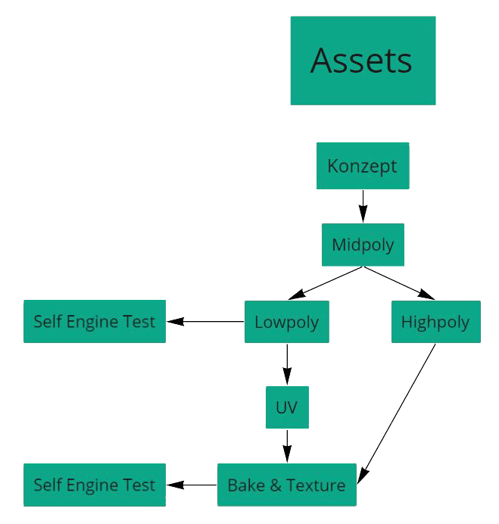Workflows

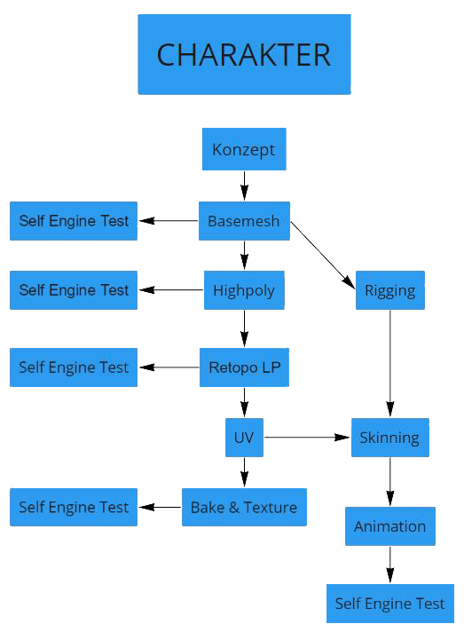

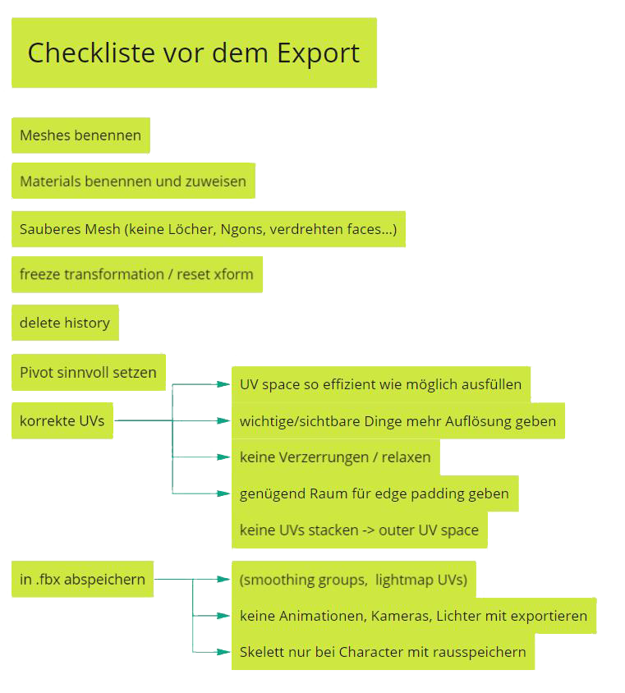

* 1. Dateien
* Export
* Export auf .fbx
* Namenskonventionen
* Objektname_Variation_StaticMesh (alles in klein) => stein_gross01_sm
* Objektname_Variation_Material (…) => stein_gross01_mat
  1. Ordnerstrukturen

Nach Departments (Character, Static Meshes, Foliage etc.) in Unterordner aufteilen.

* Character
  + - Character1
    - Character 2

Versionen mit zahlen abspeichern 01, 02 …

Assetordnet mit finalen Sachen in eigenen Ordnern für Progger

# Charaktere

* 1. Voodoo Puppe

Größe und Proportionen

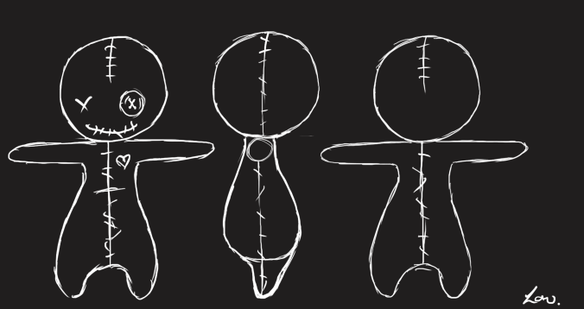

40cm

Accessoires/ Materialien

Animationen

Charakter Referenzen

* 1. Gegner
     + 1. Wachmann

Größe und Proportionen

170 cm

Accessoires/ Materialien

Animationen

Charakter Referenzen

* + - 1. Wachhund

Accessoires/Materialien

Größe und Proportionen

Animationen

Die Welt

* 1. Das Level
     + 1. Maße der Environment Assets
       2. Level-Assets

Collectables :

* + - 1. Referenzen zu Artstyle

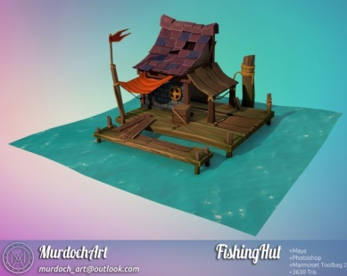

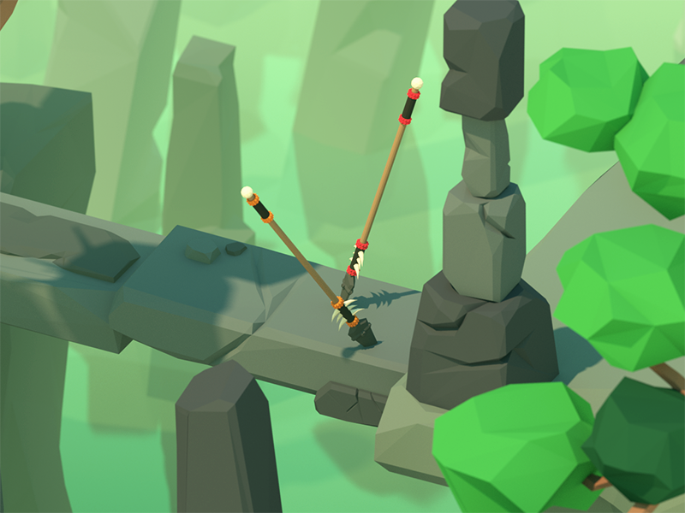

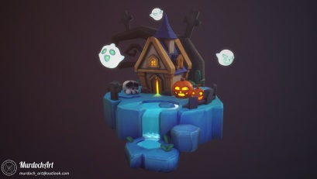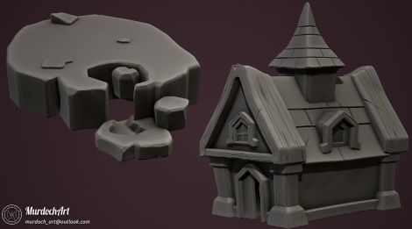

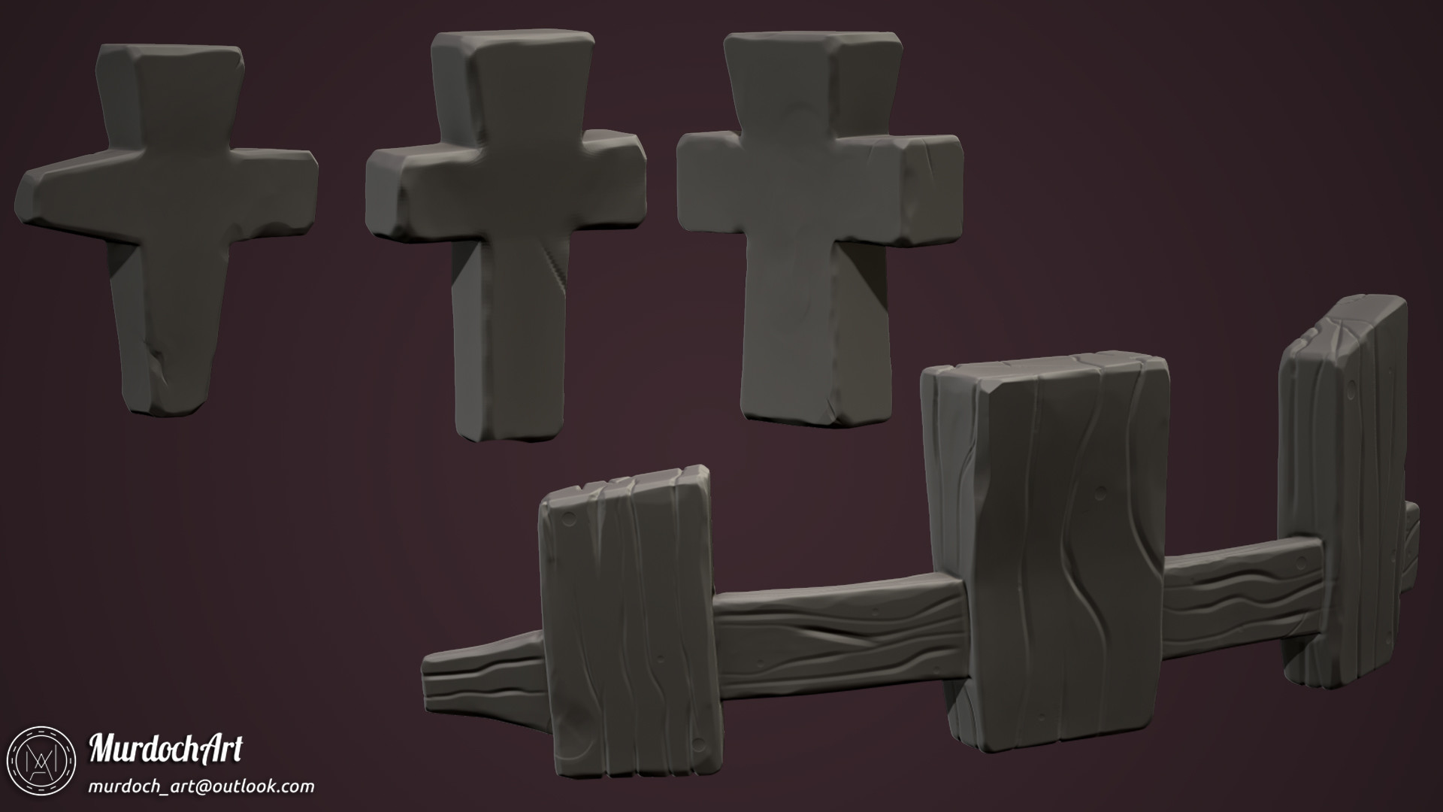

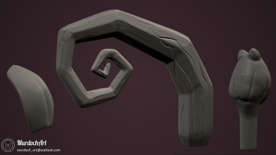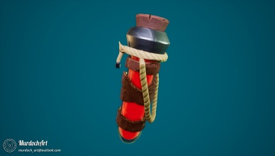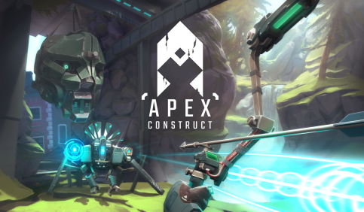

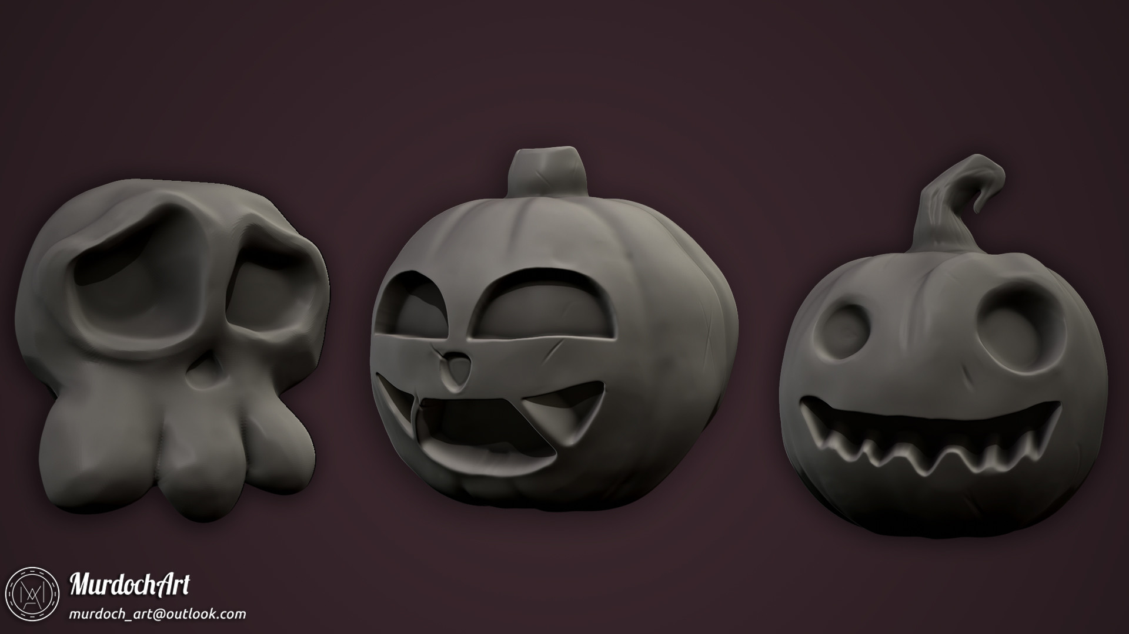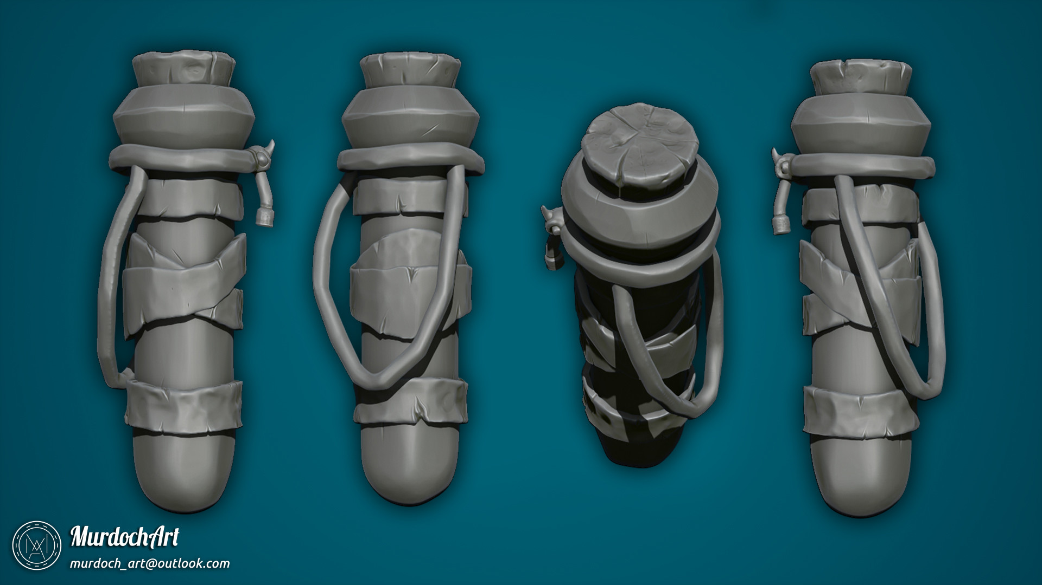

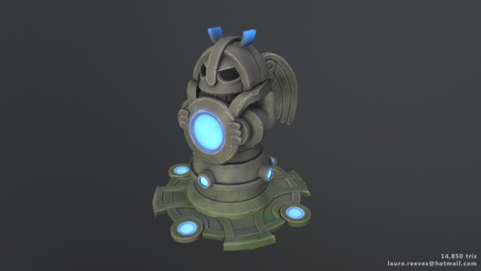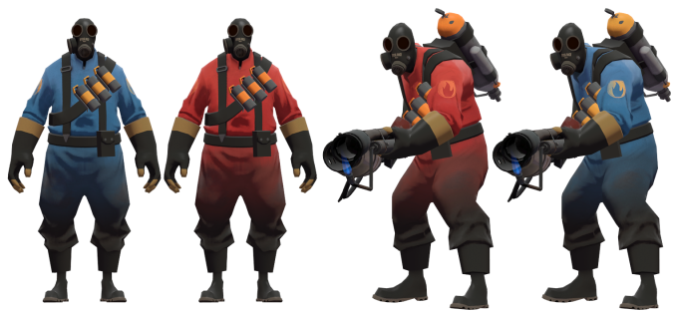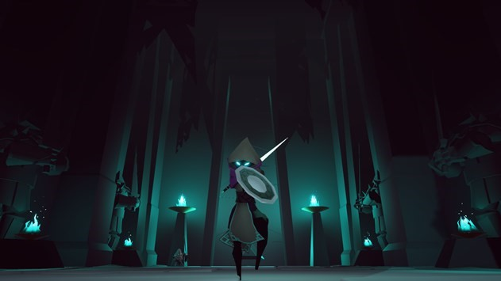

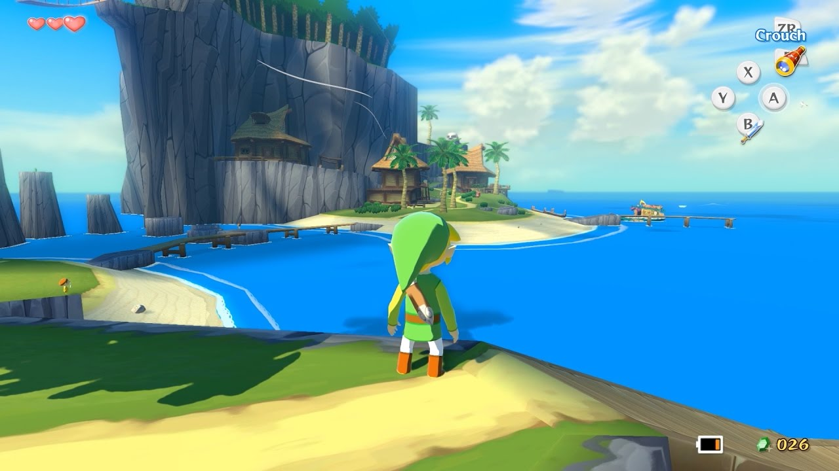

# Kamera

* 1. Bewegung

# User Interface